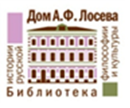
Москва, 3 мая 2017г.
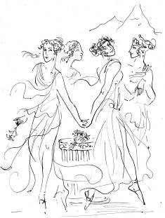
Дорогие друзья!
Рады пригласить Вас на презентацию книги Олега Ефимова "Мифы и легенды древней Греции. Сотворение Мира" и на вернисаж выставки художественных работ Елены Шипицовой "Мифы и легенды Древней Греции. Сотворение Мира. Страницы из книги", которая состоится во вторник 16 мая 2017г., а 18.30, в Центре чтения и творческого развития при «Библиотеке истории русской философии и культуры «Дом А.Ф. Лосева» по адресу: Глазовский переулок, дом 4, стр. 8.

(Хоровод муз на Геликоне, 2015 г.)

Творческий потенциал художницы Елены Шипицовой хорошо знаком нашей аудитории. Несколько лет назад (декабрь 2014г.) мы выпустили уникальный проект - билнгву «Мифы и легенды Древней Греции» на двух языках – Издание, на русском и греческом языках, первой двуязычной систематической греческой мифологии, которая включает рисунки известной русской художницы, страстной любительницы Греции Елены Шипицовой (составление текстов – Ирина Белецкая, филолог, лингвист, преподаватель греческого языка).

Теперь рады представить Вашему вниманию новый творческий проект в творческом союзе Олега Ефимова и Елены Шипицовой "Мифы и легенды древней Греции. Сотворение Мира", что свидетельствует о неиссякаемом источнике вдохновении, коей является Эллада на протяжении тысячелетий для людей искусства и творчества.

В программе вечера:
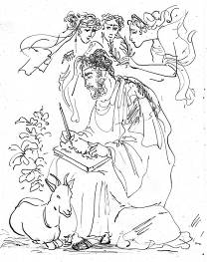
- Презентация книги и концепции выставки от самых авторов – Олега Ефимова и Елены Шипицовой.
- Художественное представление отрывков античных авторов (Софокл, Еврипид) в исполнении артистов Театральной Мастерской Греческого Культурного Центра – ГКЦ под руководством режиссера Георгия Владимировича Червинского.
- Фуршет, любезно предоставленный рестораном греческой кухни «Порто-Миконос».
(Гесиод записывает рассказы Муз, 2015 г.)

Ждем Вас:
вторник, 16 мая 2017г., в 18.30,
Центр чтения и творческого развития «Библиотека истории русской философии и культуры «Дом А.Ф. Лосева»
Адрес: Глазовский переулок, дом 4, стр. 8
(вход с Денежного переулка)
тел.: +7 (499) 252-8272
+7 (499) 241-0615
ст. метро Смоленская
Выставка будет работать с 16 мая до 7 июня 2017г.
За дополнительной информацией заинтересованных просим обращаться в Греческий культурный центр по тел. 7084809/10, а также следить за обновлением информации на нашем сайте www.hecucenter.ru
Искренне Ваша

Теодора Янници,

директор Греческого Культурного Центра
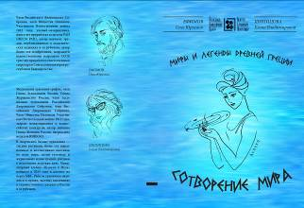

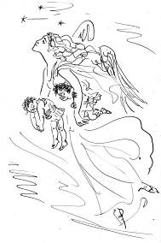
Мόσχα, 3 Μαΐου 2017 Αγαπητοί φίλοι!
Είμαστε στην ευχάριστη θέση να σας καλέσουμε στην παρουσίαση του βιβλίου του Ολέγκ Εφίμοβ "Мύθοι της Αρχαίας Ελλάδας. Κοσμογονία" και στα εγκαίνια της έκθεσης ζωγραφικής της καλλιτέχνιδος Έλενας Σιπιτσόβα " Мύθοι της Αρχαίας Ελλάδας. Κοσμογονία. Σελίδες του βιβλίου", τα έργα της οποίας κοσμούν το συγκεκριμένο βιβλίο. Η εκδήλωση θα πραγματοποιηθεί την Τρίτη 16 Μαΐου 2017, ώρα 18.30, στο Κέντρο Ανάγνωσης και Δημιουργικής Ανάπτυξης της Βιβλιοθήκης Ιστορίας της Ρωσικής Φιλοσοφίας και Πολιτισμού «Οίκος του φιλοσόφου Α.Φ. Λόσεφ» επί της οδού: 4, Glazovksyi pereulok, stroenie 8.
(Никта выходит на прогулку с
Гипносом и Танатосом, 2015 г.)

Το κοινό μας έχει γνωρίσει από το παρελθόν το έργο της ένθερμης Φιλελληνίδος ζωγράφου Έλενας Σιπιτσόβα, τα έργα της οποίας έχουμε εκθέσει επανειλημμένα σε διάφορες εκδηλώσεις μας. Το Δεκέμβριο του 2014, μάλιστα, προβήκαμε στην έκδοση, στη ρωσική και ελληνική, της πρώτης δίγλωσσης, συστηματικής, ελληνικής μυθολογίας «Μύθοι της Αρχαίας Ελλάδας», που συνοδεύθηκε από σκίτσα της Έλενας Σιπιτσίοβα, με συγγραφή κειμένων της διακεκριμένης φιλολόγου, γλωσσολόγου, καθηγήτριας της ελληνικής γλώσσας Ειρήνης Μπελέτσκαγια (Εκδοτικός οίκος «URSS»)
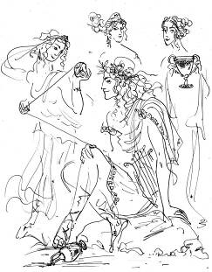
Αυτή τη φορά σάς καλούμε στο αποκύημα του καλλιτεχνικού συναπαντήματος του Ολέγκ Εφίμοβ και της Έλενας Σιπιτσόβα "Мύθοι της Αρχαίας Ελλάδας. Κοσμογονία", γεγονός που πιστοποιεί την αστείρευτη πηγή έμπνευσης του ελληνικού πολιτισμού για τους ανθρώπους της τέχνης και του πνεύματος ανά τους αιώνες.

Το πρόγραμμα της εκδήλωσης περιλαμβάνει:
- Παρουσίαση του βιβλίου και της έκθεσης από τους ίδιους τους δημιουργούς τους Ολέγκ Εφίμοβ και Έλενα Σιπιτσόβα
- Παρουσίαση αποσπασμάτων κειμένων αρχαίας ελληνικής τραγωδίας (Σοφοκλής Ευριπίδης) από το Θεατρικό Εργαστήρι του Κέντρου Ελληνικού Πολιτισμού – Κ.Ε.Π. με καλλιτεχνικό διευθυντή το σκηνοθέτη Γκεόργκιι Τσερβίνσκι.
- Γευσιγνωσία ελληνικών εδεσμάτων με την ευγενική προσφορά του εστιατορίου ελληνικής κουζίνας «Πόρτο-Мύκονος».

(Аполлон и Мойры, 2015 г.)
Σας περιμένουμε:
Τρίτη, 16 Μαΐου 2017, ώρα 18.30,
Κέντρο Ανάγνωσης και Δημιουργικής Ανάπτυξης
Βιβλιοθήκη Ιστορίας της Ρωσικής Φιλοσοφίας και Πολιτισμού «Οίκος του φιλοσόφου Α.Φ. Λόσεφ»
4, Glazovksyi pereulok, stroenie 8.
(είσοδος επί της οδού Denezhnyi pereulok)
τηλ.: +7 (499) 252-8272
+7 (499) 241-0615
(metro station “Smolenskaya”).
Η έκθεση θα λειτουργήσει την περίοδο από 16 Μαΐου έως 7 Ιουνίου 2017.
Για περισσότερες πληροφορίες δύνασθε να απευθύνεσθε στη Γραμματεία του Kέντρου Ελληνικού Πολιτισμού - Κ.Ε.Π. στα τηλέφωνα 7084809/10.

Με εκτίμηση
Θεοδώρα Γιαννίτση,
διευθύντρια Κέντρου Ελληνικού Πολιτισμού

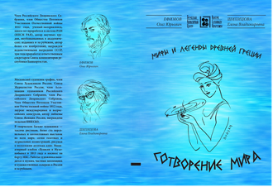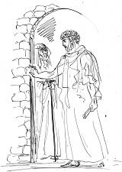
(Танатос, 2015 г.)

